SIAPREV

Sistema de Arrecadação Previdenciária

MANUAL DO SISTEMA
VERSÃO 1.0

COORDENADORIA DE SISTEMAS - COOSIST
Av. Sete de Setembro, 2557 - Nossa Sra. das Graças, Porto Velho - RO, 76804-141

SUMÁRIO

1. OBJETIVO 3
2. SISTEMA SIAPREV 3
2.1. O que é o SIAPREV? 3
2.2. Acesso ao Sistema 3
2.3. Tela Inicial 3
2.4. Dare de Arrecadação 4
2.5. Guia de Défice 6
3. CONSIDERAÇÕES FINAIS 6

LISTA DE FIGURAS
Figura 1: Tela inicial do sistema 3
Figura 2: Telas com os passos para emissão de Dare 4
Figura 3: Gerar guia de arrecadação 5
Figura 4: Documento de arrecadação gerado 5
Figura 5: Tela para emissão de Guia de Défice 6

OBJETIVO
Esse manual tem como objetivo orientar os usuários do sistema quanto à utilização do sistema SIAPREV. Neste documento estão descritos os passos a serem seguidos para utilização das principais funcionalidades do sistema, como: gerar guia de pagamento de débitos previdenciários.

SISTEMA SIAPREV

O que é o SIAPREV?
O SIAPREV é um sistema que visa possibilitar a emissão de guia de pagamento de contribuição previdenciária aos órgãos públicos estaduais e servidores para quitação de débitos previdenciários com o Instituto de Previdência dos Servidores Públicos do Estado de Rondônia.
Em substituição ao antigo GAPE, foi instituído para atender as exigências normativas do Tribunal de Contas do Estado.

Acesso ao Sistema
O acesso ao sistema se dá através do endereço web: http://gape.iperon.ro.gov.br/.

Tela Inicial
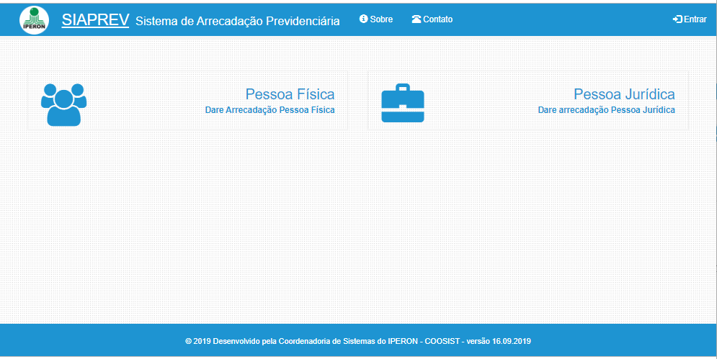
Figura 1: Tela inicial do sistema
Nesta tela deve selecionar o tipo de pessoa que irá utilizar o sistema:
- Pessoa Física: Servidores públicos.
- Pessoa Jurídica: Órgãos públicos.
Ao selecionar o tipo de pessoa é possível gerar o Dare de Arrecadação ou o Guia de Défice.

Dare de Arrecadação
Emissão do dare para pagamento da contribuição.
- PASSO 1: Se Pessoa Física: informar a matrícula do servidor; se Pessoa Jurídica: informar o cnpj do órgão. Clicar em localizar, para o sistema trazer os dados da consulta.
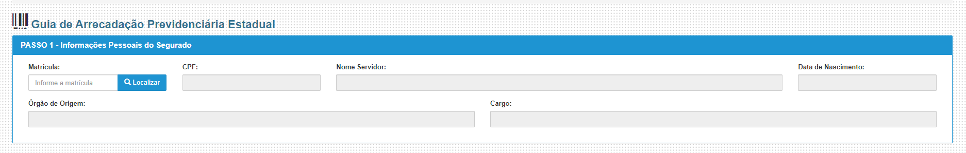
- PASSO 2: informar o tipo de guia, a contribuição, o ano, o mês. O sistema gera a data de vencimento para o pagamento da guia.

Tipo de guia:
- Segurado/Patronal: essa opção emite a guia para ambos na mesma operação.
- Segurado: emite a guia somente para o segurado.
- Patronal: emite a guia somente para o patronal.
- PASSO 3: informar o valor para pagamento:
Figura 2: Telas com os passos para emissão de Dare
- PASSO 4: Gerar a guia de arrecadação.
Após todos os dados inseridos, clicar no botão verde Gerar Guia para realizar a impressão.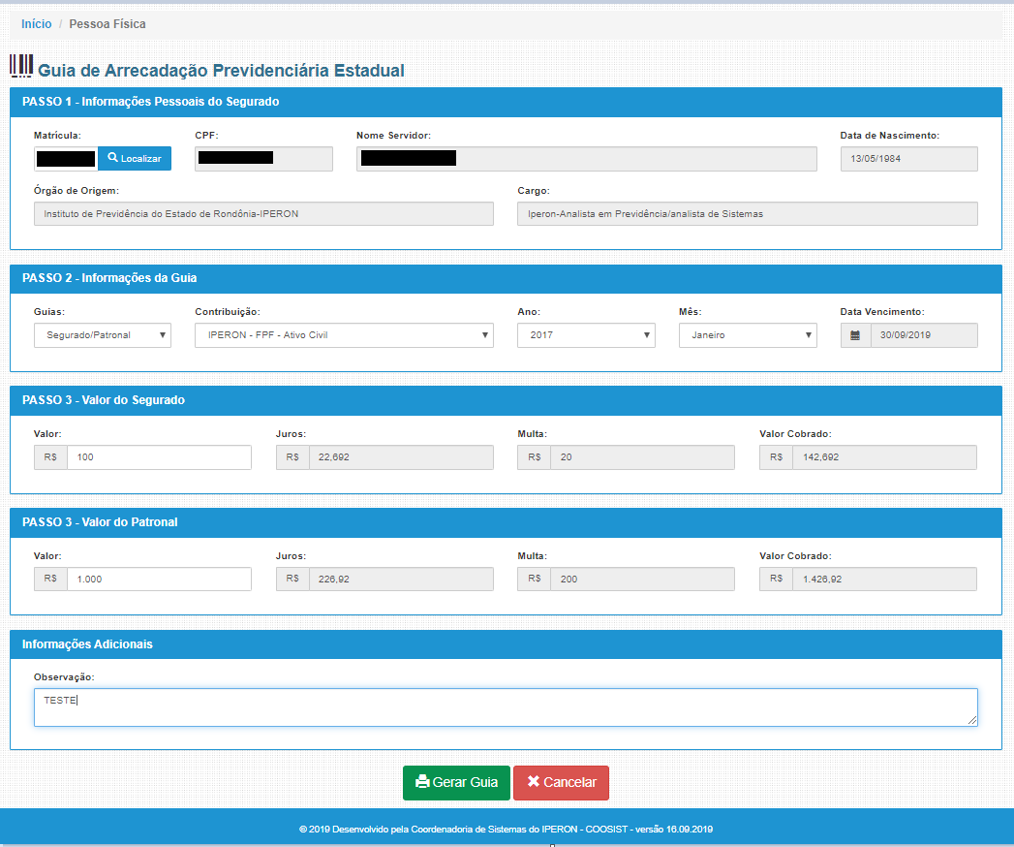
Figura 3: Gerar guia de arrecadação
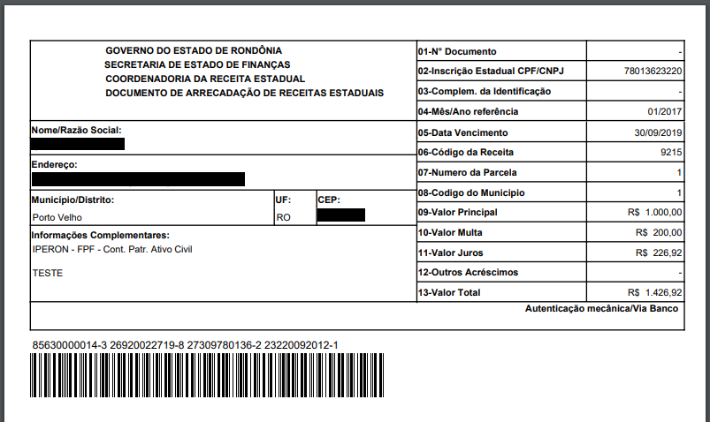
Figura 4: Documento de arrecadação gerado

Guia de Défice
Emissão de Guia de Défice para o pagamento da diferença residual do débito, caso existente.

- PASSO 1: Se Pessoa Física: informar a matrícula do servidor; se Pessoa Jurídica: informar o cnpj do órgão. Clicar em localizar, para o sistema trazer os dados da consulta.
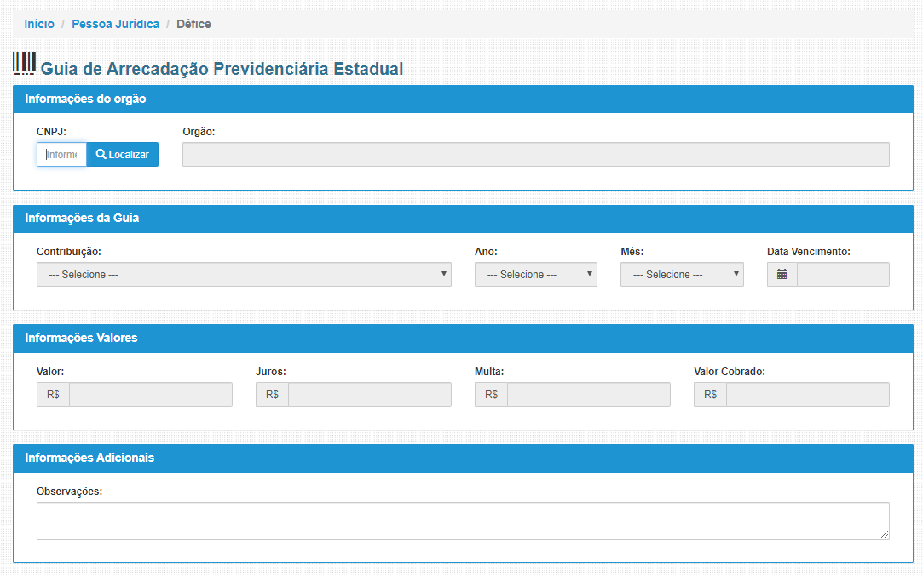
Figura 5: Tela para emissão de Guia de Défice

CONSIDERAÇÕES FINAIS
Dúvidas sobre a utilização do sistema SIAPREV, favor entrar em contato com a equipe da Coordenadoria de Sistemas do IPERON (COOSIST), através dos seguintes meios:
- Email: coosist@iperon.ro.gov.br
- Telefone: 3216-9430
- Ramal: 204

